**TRELLO**

**Trello là gì?**

[Trello](https://www.trello.com/) là một công cụ để phối hợp công việc hiệu quả giúp cho mọi người trong team chỉ cần nhìn qua là biết được có những đầu việc nào, ai đang làm gì, và làm đến giai đoạn nào rồi. Trello là một công cụ Freemium, tức là bạn có thể xài miễn phí cho đến khi cần những tích năng nâng cao và đặc biệt chỉ có bản trả tiền mới có thì bạn mới phải trả. Với SSS, mặc dù hiện đang sử dụng cho hơn 50 tài khoản cộng với hơn 100 board khác nhau, bọn mình vẫn chưa phải trả đồng nào hết.

Trello có những thành phần cơ bản sau:

* **Card**: là một thẻ thông tin có Title, Description dùng để lưu trữ công việc. Một Card có thể dùng để ghi task (công việc), feature (tính năng sản phẩm), question (câu hỏi), note (ghi chú)… tùy cách bạn sử dụng. Mỗi card sẽ có checklist để bạn chia đầu việc nhỏ hơn. Bạn có thể comment, attach hình ảnh trên card để thuận tiện cho việc trao đổi giữa các thành viên.
* **List**: là một danh sách tổng hợp các card thuộc chung 1 tình trạng hoặc 1 tính chất khác nhau. Ví dụ: List Doing bao gồm những card đang được thực hiện. List Done chứa những card đã hoàn thành.
* **Board**: là một bảng thường tương đương với 1 project hoặc 1 mảng công việc. Trong một board có thể có nhiều List để chia tình trạng của những đầu việc của project đó cho tiện theo dõi.
* **Organization**: là tổng hợp những board và member của 1 công ty

Đây là ví dụ của 1 Board gồm các list và các card trong đó. Đây là 1 project về SaaS của bọn mình đang chạy thực tế luôn đó.

*

**Hướng dẫn sử dụng Trello để quản lý công việc hiệu quả**

**Bước 1 :** Bạn đăng nhập vào trang chủ của Trello : https://trello.com, và tiến hành đăng kí tài khoản trellobằng cách click vào ô màu xanh bên dưới y như hình vẽ nhé

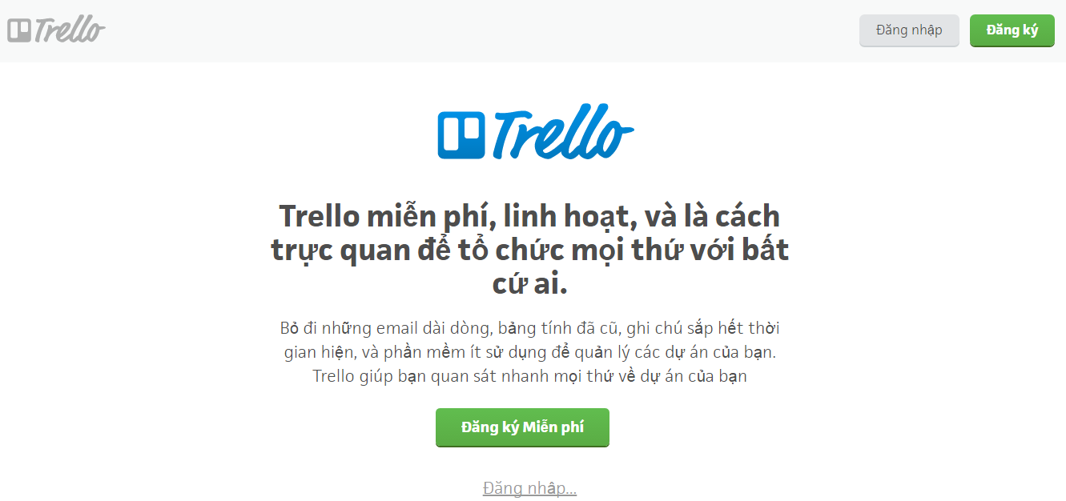

**Bước 2:**Tiến hành nhập đầy đủ các thông tin cá nhân vào bảng tiếp nhận hồ sơ đăng kí trello như hướng dẫn trong hình nhé

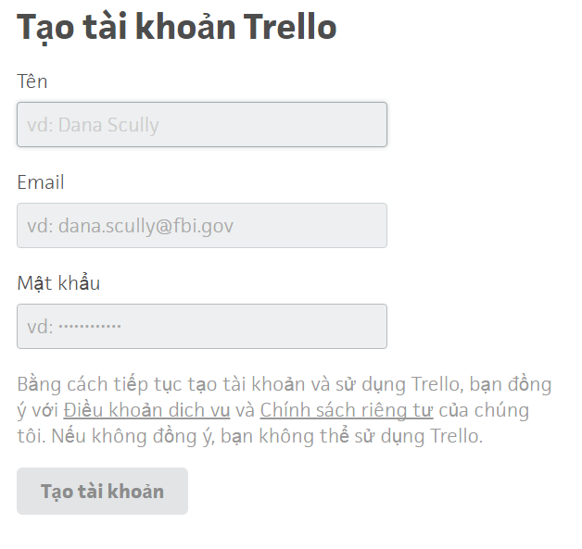

**Bước 3:** Sau khi tạo tài khoản xuất hiện hộp thoại giao diện chính của trello như hình

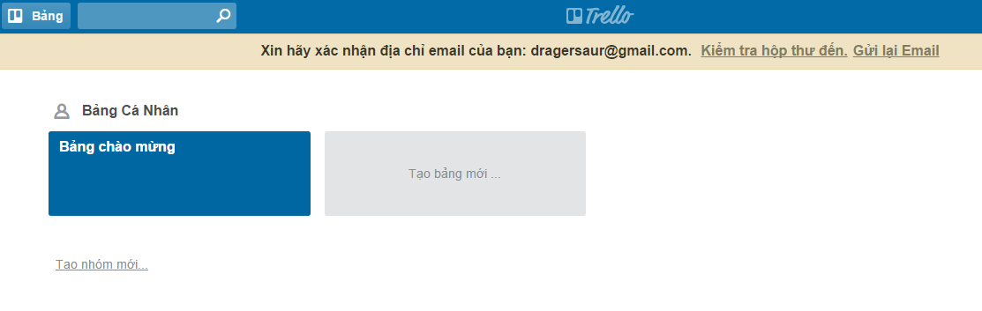

**Bước 4:** Bắt đầu công việc lập kế hoạch cá nhân, đầu tiên bạn nhấn vào Tạo bảng và đặt tên cho dự án . Ở màn hình làm việc chính , bạn có thể thêm các List – Tập hợp các công việc có cùng tính chất ví dụ như list các ý tưởng, công việc cần làm hoặc đã được thực hiện.

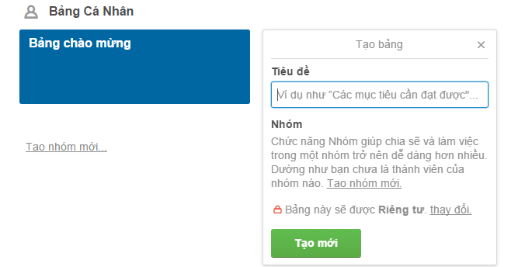**Bước 5:**Sau khi bạn đặt tên cho dự án, bạn tiến hành thêm các mục để theo dõi tiến độ bằng cách nhấn chọn thêm danh sách, và việc lớn cần làm bằng cách nhấn chọn thêm thẻ như hình sau:

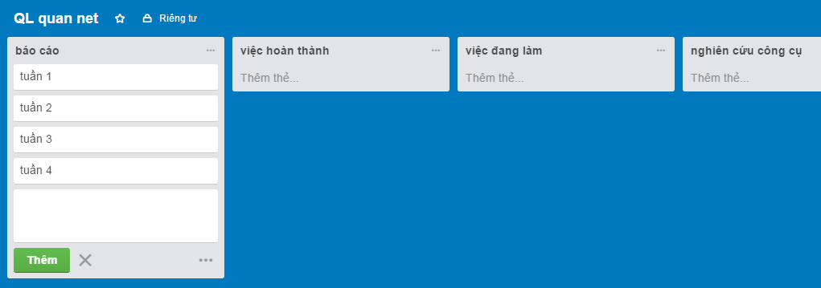

**Bước 6 :** Bạn tiến hàng lên kế hoạch chi tiết cho từng đầu việc, ví dụ mình lên kế hoạch cho Tab ” tuần 1 ” như sau nhé:

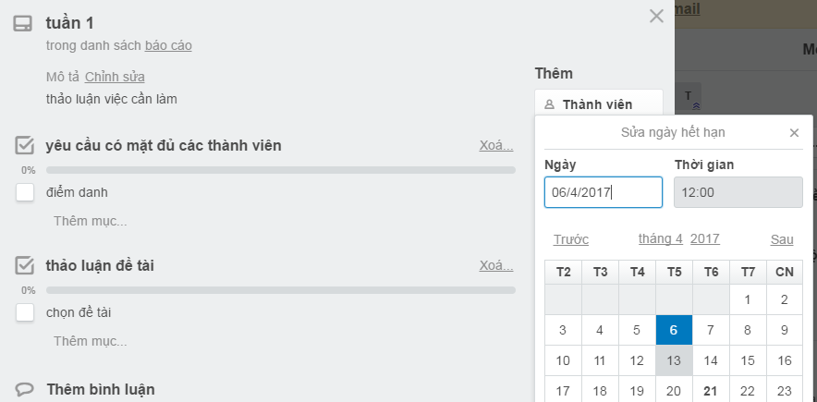

**Bước 7:**Sau khi bạn hoàn thành được đầu việc nào thì bạn chỉ cần tích vào ô đó. Khi thời gian hạn chót gần hết sẽ hiện lên dòng chữ màu đỏ thông báo và hiện số % tiến độ công việc bạn đã hoàn thành trong ngày . ( Như hình thì tôi đã hoàn thành 1/2 đầu việc, đạt 50% )

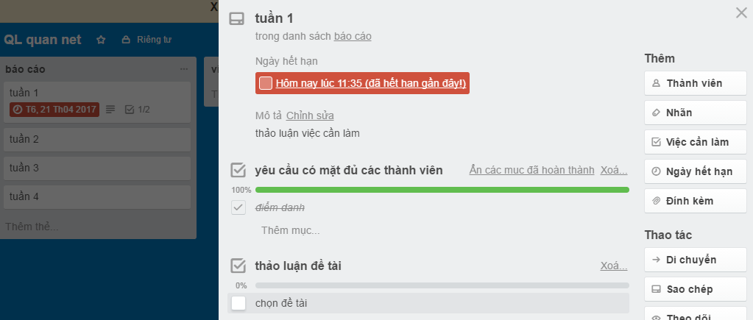

Video Hướng Dẫn trello: https://www.youtube.com/watch?v=u0B9h4NtaIg